TEMA DE LA SEMANA: PLANETA TIERRA Y CONTAMINACIÓN – PREESCOLAR

Institución:
Grupo: 4 años a 5 años y 11 meses
Clase:
Maestro):

PUNTO DE PARTIDA:

El trabajo sobre el tema "Planeta Tierra y Contaminación" se desarrollará con el objetivo de concienciar a los niños sobre la importancia de la naturaleza y el impacto directo de nuestras acciones en el planeta donde vivimos. La propuesta se estructura de forma lúdica, partiendo de la curiosidad natural de los niños por el mundo que los rodea, especialmente por elementos como el agua, la tierra, las plantas y los animales.
A lo largo de la semana, se animará a los niños a observar su entorno, identificar actitudes que benefician o perjudican al planeta y comprender la importancia de acciones sencillas como separar los residuos, ahorrar agua y cuidar la naturaleza. Esto se logrará mediante cuentos ilustrados, videos educativos, charlas grupales, juegos sensoriales y actividades prácticas que fomentan la expresión, la escucha y la participación activa de los niños.
Las experiencias propuestas enfatizan el contacto con diferentes materiales y la escucha atenta, permitiendo a los niños construir conexiones emocionales con el planeta, reconociéndose como agentes importantes en su preservación. Este punto de partida sienta las bases para el desarrollo de valores como la responsabilidad, el cuidado, la empatía y la pertenencia, contribuyendo a la formación de ciudadanos conscientes y respetuosos con el medio ambiente desde sus primeros años.

ASUNTOS:

- Entender y valorar el planeta como espacio vital colectivo.
- Preservación del medio ambiente
- Acciones humanas y sus impactos positivos y negativos.
- Participación activa y responsable en prácticas sostenibles
- Separación adecuada de residuos y recogida selectiva (Reducir, reutilizar y reciclar)
- Conocimiento de símbolos y colores en la educación ambiental (como los botes de basura de colores)
- Ahorro de recursos (agua, electricidad, papel, etc.).

OBJETIVOS DEL PROFESOR - OBJETIVOS DOCENTES:

Trabajar con la temática “Planeta Tierra y Contaminación” pretende brindar experiencias que incentiven el desarrollo de actitudes de cuidado, respeto y responsabilidad hacia el medio ambiente, ayudando a los niños a reconocer la importancia del planeta como nuestro hogar.
Común. Las propuestas fueron diseñadas para que los estudiantes, de forma significativa y lúdica, puedan observar la naturaleza, comprender el impacto de la acción humana en ella e identificar formas sencillas de conservación ambiental.
La intención es fomentar el desarrollo de la conciencia ecológica en los niños y fortalecer su identidad como agentes que pueden contribuir, a través de pequeñas acciones, a un planeta más limpio, más saludable y más bello.
Además, se pretende ampliar la comprensión de los niños sobre temas como el reciclaje, la conservación del agua, el cuidado de los animales, la separación de residuos y la reutilización de materiales, utilizando estrategias que respeten el tiempo, el cuerpo y el lenguaje propios de la infancia.

DERECHOS DE APRENDIZAJE:

- Vivir juntos
- Para jugar
- Para participar
- Explorar,
- Expresar
- Conocerse a uno mismo

ÁREAS DE EXPERIENCIA:

- El yo, el otro y nosotros.
- Cuerpo, gestos y movimientos.
- Líneas, sonidos, colores y formas.
- Escuchar, hablar, pensar e imaginar.
- Espacios, tiempos, cantidades, relaciones y transformaciones

OBJETIVOS DE APRENDIZAJE Y DESARROLLO (CÓDIGOS ALFANUMÉRICOS):

(EI03EO02) Actuar con independencia, con confianza en sus capacidades, reconociendo sus logros y limitaciones.
(EI03EO03) Ampliar las relaciones interpersonales, desarrollando actitudes de participación y cooperación.
(EI03EO04) Comunicar sus ideas y sentimientos a diversas personas y grupos.
(EI03CG02) Demostrar control y uso apropiado de su cuerpo en juegos y actividades, escucha y narración de cuentos, actividades artísticas, entre otras posibilidades.
(EI03CG05) Coordinar sus habilidades manuales para satisfacer adecuadamente sus intereses y necesidades en diversas situaciones.
(EI03EF03) Elegir y hojear libros, intentando orientarse por temas e ilustraciones e intentando identificar palabras familiares.

(EI03EF09) Formular hipótesis sobre el lenguaje escrito, realizando registros de palabras y textos a través de la escritura espontánea.
(EI03ET03) Identificar y seleccionar fuentes de información para responder preguntas sobre la naturaleza, sus fenómenos y su conservación.
(EI03ET05) Clasificar objetos y figuras según sus semejanzas y diferencias.

Acciones planificadas diariamente:

Dando la bienvenida a los niños:
Organizando rincones con distintos tipos de materiales como metal, plástico, madera y...
Se proporcionan objetos estructurados y no estructurados para que los niños puedan jugar y no permanezcan inactivos durante el período de acogida.

ESCRIBIENDO LA AGENDA DIARIA:
Tome notas de las actividades del día para que los niños puedan identificar la rutina para cada momento de antemano.

TIEMPO ESTIMADO:___________

RUTINA DIARIA:
- Rutina diaria
- Mesa redonda
- Rueda cantada
- Tiempo de lectura
- Llamada rápida
- ¿Cuantos somos?
- Tiempo
- Calendario
- Acuerdos de clase

ORGANIZACIÓN DEL GRUPO INFANTIL:
Organice a los niños en círculo, sentados en la colchoneta o en sus lugares, para que todos puedan verse e interactuar con sus compañeros. El formato de círculo es ideal para compartir e intercambiar actividades, ya que garantiza que todos estén en igualdad de condiciones y tengan visibilidad.

EVALUACIÓN:

En la educación infantil, la evaluación es un proceso cuidadoso y reflexivo que busca monitorear el desarrollo integral del niño. Debe basarse en observaciones sensibles y respetar el ritmo individual de cada niño, valorando el proceso de aprendizaje y no solo el resultado final. La función del docente es guiar, apoyar y celebrar los logros de los niños, siempre en colaboración con las familias .

LUNES
__/__/______

ACTIVIDAD 1
PRESENTACIÓN DEL TEMA

MATERIALES
Historia: El Libro del Planeta Tierra
Actividades impresas
Vídeo: El planeta Tierra explicado para niños

PREGUNTAS ORIENTADORAS
- ¿Qué es el planeta Tierra?
- ¿Qué lugares hermosos existen en la Tierra?
- ¿Cómo debemos cuidar nuestro hogar, el planeta?

Hoy nos embarcaremos en una aventura muy especial: conocer el lugar donde todos vivimos: ¡el planeta Tierra! Es enorme y está lleno de cosas increíbles: tiene montañas, ríos, mares, bosques, animales, flores y gente de todo tipo.
La Tierra es nuestro gigantesco hogar, gira en el espacio y brilla con un azul intenso vista desde lejos. Pero para que siga siendo hermosa y llena de vida, debemos cuidarla a diario. ¡Descubramos juntos por qué el planeta es tan importante, cómo funciona y qué podemos hacer para mantenerlo limpio, sano y feliz!

ACTIVIDAD 2
HISTORIA: EL LIBRO DEL PLANETA TIERRA

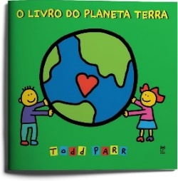
AUTOR: TODD PARR

El Libro del Planeta Tierra es una lectura amena y educativa que enseña a los niños, de forma sencilla e ilustrada, cómo las acciones cotidianas pueden ayudarnos a cuidar mejor nuestro planeta. Con un lenguaje accesible y ejemplos prácticos, el libro presenta acciones como...
Apaga las luces al salir de una habitación, usa menos plástico, ahorra agua, separa la basura para reciclar y no desperdicies comida.
Además, el libro incluye un póster especial desprendible titulado "10 cosas que puedo hacer para salvar el planeta", que sirve como un recordatorio visual y divertido para que los niños se conviertan en guardianes del medio ambiente. Es una excelente manera de fomentar hábitos sostenibles desde la infancia y cultivar el amor por la naturaleza.

ACTIVIDAD 3
COLOREANDO EL PLANETA TIERRA

MATERIALES:
- Lápices de colores, crayones o marcadores no tóxicos

Paso a paso:
• Presentación inicial: Comience la actividad con una breve discusión grupal. Muestre un globo terráqueo o una imagen real del planeta Tierra y explique, de forma lúdica, que este es "nuestro gran hogar", donde vivimos con animales, plantas, ríos y bosques. Explique que necesita ser cuidado con amor, igual que cuidamos nuestra propia casa.
• Explorando el dibujo: Muestra el dibujo y pregunta:
- ¿Alguna vez has visto el planeta Tierra así, con una carita feliz?
- "¿Qué podemos hacer para que el planeta esté limpio y feliz?" Anima a los niños a expresarse libremente.
• Colorear con cuidado: Distribuya los materiales impresos para dibujar y pintar (lápices de colores, crayones o marcadores no tóxicos). Indíqueles que coloreen con cuidado, eligiendo colores para el cielo, el planeta, las nubes, las plantas, etc.
• Mejorar la experiencia: Si es posible, prepara una lista de reproducción con sonidos de la naturaleza (pájaros, viento, agua) para reproducir mientras pintas, haciendo el momento aún más sensorial y agradable.
• Finalización y puesta en común: Cuando todos hayan terminado, coloquen una breve exposición de la obra de arte en la pared o en un tendedero del aula. Hablen con cada niño sobre lo que más les gustó pintar y lo que aprendieron sobre el planeta.
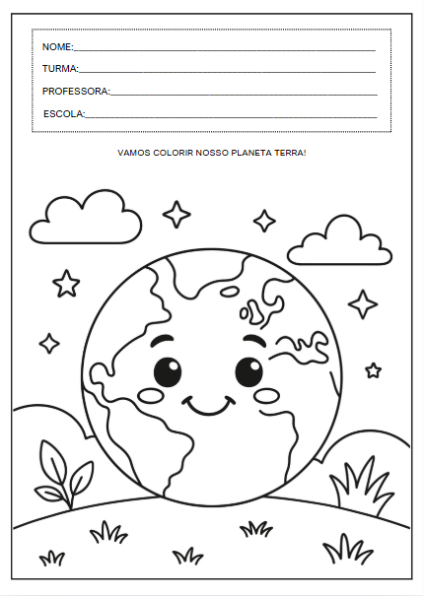

ACTIVIDAD 4
CONSTRUYENDO EL PLANETA CON CARTÓN Y PINTURA GOUACHE

MATERIALES:
• 1 círculo grande de cartón (de unos 25 cm de diámetro)
• Pintura gouache azul y verde
• 2 pinceles medianos (uno para cada color)
• Delantal o camiseta vieja para proteger la ropa.
Vasos desechables llenos de agua para lavar los pinceles.
• Paño o toalla de papel para limpiar el exceso de tinta.
• Palito de helado o pajita gruesa (opcional, para sujetar el globo)
• Pegamento blanco (si vas a fijar el palo después de que esté seco)

Paso a paso:
• Preparación y bienvenida:
- Reúna a los niños en un círculo y muéstreles un globo terráqueo o una imagen del planeta Tierra.
- Háblales de forma lúdica:
¿Sabías que nuestro hogar es este hermoso planeta llamado Tierra? Es redondo y tiene muchas partes azules y verdes. El azul es donde hay mucha agua, como mares y ríos. El verde es donde hay bosques, pasto, árboles y animales. ¿Creemos nuestro propio planeta hoy?
• Distribución de materiales:
- Entregue a cada niño un círculo de cartón y pídales que observen atentamente su forma redonda, explicando que ésta será la base para construir el planeta.
• Orientación de la pintura:
- Muestra cómo utilizar pinceles para pintar.
- Pídales que pinten libremente, usando pintura azul para los mares y verde para las áreas de tierra, y pueden mezclar, superponer o alternar áreas.
- Fomenta frases como: "¿Dónde te gustaría que hubiera más bosque? ¿Dónde crees que habría más mar? ¡Imaginémoslo juntos!"

• Durante el proceso de pintura:
- Camina entre las mesas haciendo preguntas casuales:
  - ¿Conoces algún lugar con mucha agua?
  - ¿Alguna vez has visto hierba realmente verde? ¿Dónde estaba?
  - ¿Qué pondrías en tu planeta para cuidarlo bien?
ACTIVIDAD 5
VIDEO: EL PLANETA TIERRA EXPLICADO PARA NIÑOS

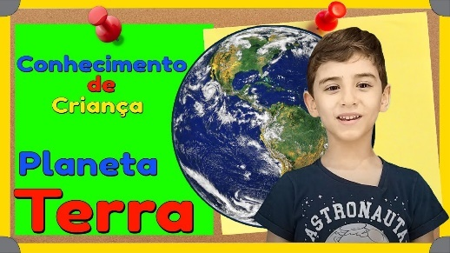
Enlace para acceder al vídeo:
https://www.youtube.com/watch?v=cg40RjDWIUc
• Preparar el ambiente: Disponer a los niños en círculo o en un espacio cómodo y tranquilo, con el vídeo proyectado en el televisor o pantalla.
• Presenta el video de forma divertida: Di: «Hoy vamos a ver un video genial sobre nuestro planeta, el lugar donde vivimos: ¡el planeta Tierra! ¿Sabías que es azul y verde visto desde arriba? ¡Averigüemos por qué!»
• Muestre el video: Anímelos a prestar atención a los colores, las formas y las palabras que aparecen, pero no exija una comprensión técnica: el enfoque está en la curiosidad y el asombro.
• Discusión después del video (mesa redonda): Haga preguntas sencillas como:
- ¿De qué color es el planeta Tierra?
- ¿Qué hay en nuestro planeta?
- ¿Cómo podemos cuidar el planeta para que siga siendo bello?
ACTIVIDAD 6
Bandejas sensoriales con elementos naturales.

MATERIALES:
- Bandeja de agua:
  - Un recipiente con un poco de agua.
  - Conchas, piedras limpias o juguetes acuáticos.

  - Pequeños contenedores para llenado y vaciado.
- Bandeja de arena:
  - Arena limpia (puede ser arena de construcción tamizada o arena coloreada)
  - Palas pequeñas y moldes
  - Pequeños elementos naturales (hojas secas, corteza de árbol)
- Bandeja de piedras:
  - Piedras lisas y ligeras (de diferentes tamaños y texturas)
  - Pequeños cepillos o paños para explorar y “limpiar” las piedras.
  - Pequeñas cajas para clasificar por tamaño.
- Bandeja de hojas:
  - Hojas secas y verdes de diferentes formas.
  - Ramitas, semillas o flores
  - Lupa de juguete para observación.
Paso a paso:
• Organización:
- Coloca las bandejas en diferentes rincones de la habitación o al aire libre (si es posible).
- Divida a los estudiantes en grupos pequeños para que cada grupo explore una bandeja a la vez, promoviendo así la rotación.
• Mediación del profesor:
- Comienza con una breve conversación: "¡Hoy vamos a tocar el planeta con las manos! La Tierra tiene arena, agua, hojas, piedras... ¡Toquémosla, observémosla y cuidémosla con cariño!"
- Estimular el lenguaje sensorial con preguntas:
  - ¿Esta piedra es lisa o rugosa?
  - ¿A qué huelen las hojas?
  - ¿Se te pega la arena a la mano? ¿Por qué?
  - ¿Qué hace el agua cuando metemos la mano en ella?
• Exploración libre:
- Deje que los niños toquen, comparen y agrupen los elementos y luego cambien de estación después de un rato.
- Respete el ritmo individual de curiosidad de cada niño.

ACTIVIDAD 7
ACTIVIDAD DE TAREA 1

Cómo completar la actividad:

• Hable con el niño sobre el planeta en el que vivimos, su nombre y por qué es importante cuidarlo.
• Mostrar la palabra “TIERRA” escrita con líneas de puntos.
• Indique al niño que trace las líneas punteadas con un lápiz, marcador o crayón.
• Refuerce gentilmente que la “Tierra” es nuestro hogar y que siempre debemos cuidarla.

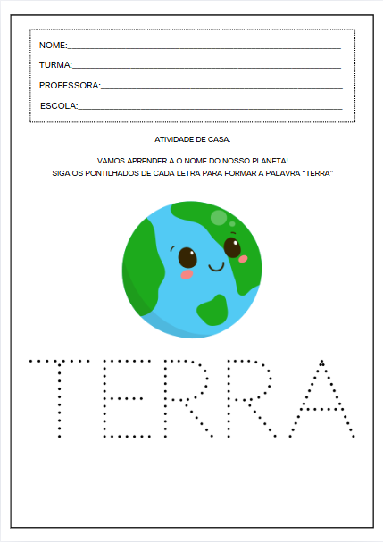

MARTES
__/__/______

ACTIVIDAD 8
PRESENTACIÓN DEL TEMA

MATERIALES
Historia: Azul y hermoso: El planeta Tierra, nuestro hogar
Actividades impresas
Vídeo: Aprendamos sobre la contaminación – Medio Ambiente

PREGUNTAS ORIENTADORAS
- ¿Qué es la contaminación en el planeta?
- ¿Dónde tiramos la basura?
- ¿Qué pasa si tiramos basura al suelo?

Hoy vamos a hablar de una palabra importante: contaminación. ¿La conoces? La contaminación ocurre cuando ensuciamos nuestro planeta tirando basura al suelo o al agua, liberando humo o haciendo demasiado ruido.
Cuando el planeta se contamina, los animales y las plantas se entristecen, el aire se vuelve difícil de respirar, los ríos se ensucian e incluso nosotros podemos enfermarnos.
¿Pero sabes qué? ¡Podemos ayudar a que el planeta vuelva a estar limpio y feliz! Simplemente cuida nuestra basura, usa menos agua, recicla y comparte buenas ideas.

ACTIVIDAD 9

HISTORIA: AZUL Y HERMOSA: EL PLANETA TIERRA, NUESTRO HOGAR

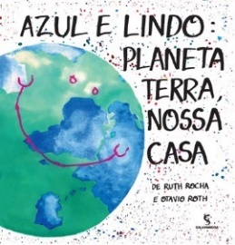
AUTORES: RUTH ROCHA Y OTAVIO ROTH

Este encantador libro, ricamente ilustrado, invita a los niños a reflexionar sobre el cuidado del planeta en el que vivimos. De forma delicada y accesible, Azul y Hermoso: Planeta Tierra, Nuestro Hogar presenta importantes problemas ambientales como la contaminación, la deforestación y el desperdicio de recursos naturales. Con un lenguaje sencillo y poético, la obra muestra el impacto de las acciones humanas en la Tierra y propone actitudes conscientes que todos, incluso los más pequeños, pueden adoptar en su vida diaria, como ahorrar agua, tirar la basura donde corresponde, respetar a los animales y preservar los bosques.
Es una excelente herramienta para fomentar, desde temprana edad, el sentido de responsabilidad ambiental y el amor por la naturaleza. Ideal para leer en el aula o en casa, fomentando conversaciones significativas sobre el medio ambiente.

ACTIVIDAD 10

VAMOS A COLOREAR – EL AMOR QUE TENEMOS POR LA TIERRA

MATERIALES:
• Lápices de colores, crayones o marcadores de colores.
• (Opcional) Purpurina ecológica o pequeños trozos de papel para pegar en el césped y las nubes, para hacer el momento más lúdico y sensorial.

Paso a paso:
• Conversación inicial:
- Reúna a los niños en un círculo y hábleles sobre qué es el planeta Tierra, dónde vivimos y por qué debemos cuidarlo.
- Haga preguntas como:
  - ¿Qué nos ofrece el planeta Tierra?
  - ¿Cómo podemos cuidarlo bien todos los días?
  - ¿Sabías que tirar basura daña el planeta?

• Presentación de la hoja de actividades:
- Entregue a cada niño una hoja con el dibujo.
- Explique que su misión es colorear el planeta y a los niños en la imagen con mucho cuidado, ya que están abrazando y cuidando el planeta.
• Cierre:
- Después de pintar, invite a los estudiantes a mostrarse sus dibujos entre sí y explique que cada dibujo representa una forma de cuidar nuestro planeta.
- Muestra la obra de arte en un tablero de anuncios titulado: “¡Cuidamos el planeta con amor!”
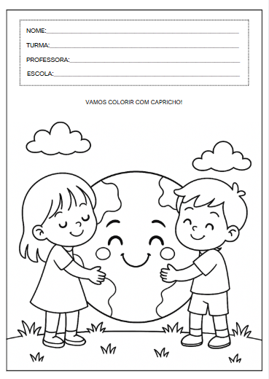
ACTIVIDAD 11
¿Le gusta o no a nuestro planeta?

MATERIALES:
- Cartulina (verde para buenas actitudes / roja para malas actitudes)
- Tijeras de punta roma (o tijeras precortadas)
- Barra de pegamento
- Imágenes impresas de acciones buenas y malas ( por ejemplo , tirar basura, plantar árboles, cuidar animales, contaminar los ríos, ahorrar agua, etc.)
- Marcador atómico para el título y la decoración.
- Títulos destacados: «Qué ayuda al planeta» y «Qué perjudica al planeta»
- Figuras adicionales como corazones, nubes, plantas, caras tristes y felices (opcional)
Paso a paso:
• Presentación de la propuesta:
- Reúna a los niños y muéstreles dos trozos de cartulina: uno que represente lo que ayuda al planeta y el otro lo que lo daña.
- Muestra algunas imágenes y comenta qué representa cada una: "¿Tirar basura alegra o entristece al planeta?" "¿Cuidar las plantas es bueno o malo para la naturaleza?"
• Distribución de imágenes:
- Entregue a cada niño una o dos imágenes precortadas.
- Guíalos para que observen atentamente y piensen: "¿Esta imagen ayuda o daña a nuestro planeta?"
• Collage colectivo:
- Cada niño, a su turno, pegará su imagen en el trozo de cartulina correspondiente.
- El grupo puede discutir sobre la imagen que se está pegando.
• Finalización de los carteles:
- Escriba los títulos mientras los niños observan y dígalos en voz alta:
  - "¡Éste es nuestro mural de cosas que ama el planeta!"
  - "Y este es un mural de las cosas que entristecen a la Tierra".
ACTIVIDAD 12
VIDEO: APRENDAMOS SOBRE LA CONTAMINACIÓN – MEDIO AMBIENTE

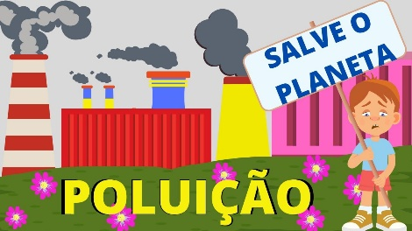
Enlace para acceder al vídeo:
https://www.youtube.com/watch?v=cVnzWellGh0
- Organice a los niños en un círculo y explíqueles que verán un video sobre cómo ocurre la contaminación y cómo podemos ayudar al planeta.
- Después del vídeo, fomente una conversación sencilla y acogedora con preguntas como:
  - ¿Viste algo en el vídeo que te hizo sentir triste?
  - ¿Cuáles de las acciones mostradas en el vídeo ya realizas en casa?
  - ¿Cómo podemos cuidar el planeta cada día?
Consejo adicional: Después de la charla, pídeles que dibujen algo que hayan aprendido en el video, como tirar la basura en el lugar correcto, plantar árboles o ahorrar agua. El dibujo puede exhibirse en un tablero ambiental en el aula.

ACTIVIDAD 13
Explorando diferentes tipos de papel

MATERIALES:
• 1 caja o palangana grande para “exploración libre”
• Piezas limpias y secas de:
- Papel normal (papel bond, páginas de revistas)
- Cartón (recortes de cajas)
- Plástico (bolsas pequeñas, envoltorios de caramelos, trozos de frascos o tapas de botellas)
- Aluminio (opcional: pequeños trozos de papel de aluminio)
- Tela (opcional: retales sencillos para mejorar la experiencia sensorial)
• 3 cestas o cajas más pequeñas con etiquetas de identificación:
- "Papel"
- "Cartulina"
- "Plástico"

Paso a paso:
• Presentación lúdica:
- Muestra a la clase la “caja del planeta” con los diferentes materiales.
- Di algo como: «En esta caja hay cosas que usamos a diario … ¿Pero son todas iguales? Toquemos, sintamos y descubramos qué es papel, qué es plástico y qué es cartón».
• Exploración libre:
- Se invita a los niños, uno a la vez, a tomar un material, arrugarlo, doblarlo, palparlo e intentar adivinar: "¿Es suave? ¿Hace ruido? ¿Se rompe fácilmente?" "¿Parece papel de cuaderno o un cartón de leche?"
• Clasificación y separación:
- Después de esta exploración, se animará a cada niño a colocar su material en el contenedor correcto.
- Se puede convertir en un juego colaborativo: "¿Podemos poner cada cosa en su lugar?"

ACTIVIDAD 14
ACTIVIDAD DE TAREA 2

Cómo completar la actividad:
• Pintura con cuidado: El niño debe colorear el dibujo con lápices de colores o crayones, haciendo que el planeta Tierra y sus amigos (animales, flores, nubes) sean hermosos y alegres. Aproveche la oportunidad para hablar sobre el planeta y el cuidado que debemos brindarle.
• Recorte del rompecabezas: Después de pintar, con la ayuda de un adulto, corte a lo largo de las líneas discontinuas con tijeras de punta roma para formar las piezas del rompecabezas.
• Tiempo de juego: A continuación, baraje las piezas y anime al niño a armar el rompecabezas, uniendo las imágenes. Puede hacerlo en el suelo o sobre una superficie firme.
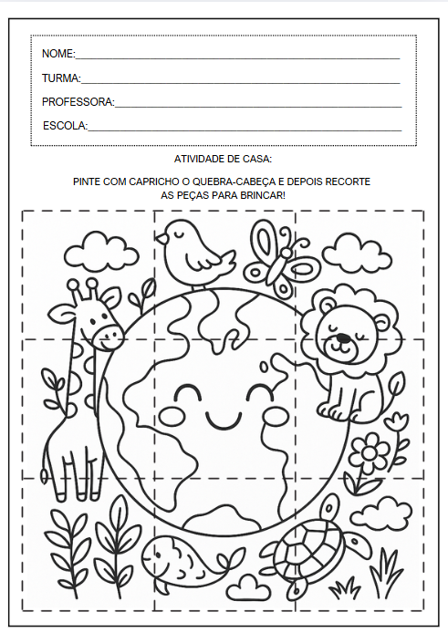

MIÉRCOLES
__/__/______

ACTIVIDAD 15
PRESENTACIÓN DEL TEMA

MATERIALES
Historia: ¿Quién salvará la vida?
Actividades impresas
Vídeo: Los colores de los contenedores de reciclaje en la educación ambiental

PREGUNTAS ORIENTADORAS
- ¿Qué podemos hacer con la basura?
- ¿Qué es el reciclaje?
- ¿Podemos convertir la basura en juguetes?

Hoy vamos a aprender sobre algo mágico que ocurre con la basura: ¡el reciclaje! ¿Sabías que muchas cosas que antes se desechaban pueden tener una nueva vida? ¡Así es! Al reciclar, transformamos botellas, papel, plásticos y latas en nuevos objetos.

Y aún hay más: a veces ni siquiera necesitamos tirarlos. ¡Podemos reutilizarlos! Con un poco de creatividad, las cajas se convierten en juguetes, los frascos en portalápices y los rollos de papel higiénico en divertidos personajes.

Reciclar y reutilizar son formas de cuidar el planeta, ahorrar materiales y ayudar a que la naturaleza respire mejor.

ACTIVIDAD 16
HISTORIA: ¿QUIÉN SALVARA LA VIDA?

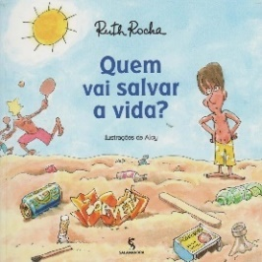

AUTORA: RUTH ROCHA

En esta historia sensible y educativa, Ruth Rocha nos presenta a un niño curioso que, tras aprender en clase de ciencias sobre la importancia de preservar el medio ambiente, decide contribuir al cuidado de la Tierra. Pero no se detiene ahí: con gran cariño y firmeza, también inspira a su familia a cambiar pequeños hábitos cotidianos que dañan la naturaleza. Su padre aprende a no tirar colillas por la ventanilla del coche, su madre empieza a ducharse más corto para ahorrar agua, e incluso su hermana, que ya se preocupaba por el medio ambiente, se une a él en esta misión.

Con una narrativa ligera, divertida y significativa, el libro muestra cómo cada acción cuenta y cómo los niños pueden ser grandes agentes de cambio en el hogar y en la sociedad. Una lectura encantadora y esencial para formar jóvenes defensores de la vida en el planeta.

ACTIVIDAD 17
Conectando cada material a su contenedor correcto.

MATERIALES:
- Lápices de colores o crayones
- Pizarra o cartel con los colores y significados de los contenedores de reciclaje (opcional para explicación)

Paso a paso:

- Presente a los niños los colores y significados de los diferentes botes de basura:
  - Verde: vidrio
  - Amarillo: metal
  - Rojo: plástico
  - Azul: papel

- Explícalo con ejemplos sencillos:
  - La botella de plástico va en rojo .
  - La lata de refresco va en el contenedor amarillo .
  - El frasco de cristal va en el verde .
  - El papel rasgado va en azul .
- Entregue el formulario impreso a cada niño.
  - Pídales que observen cuidadosamente cada objeto.
  - Pídales que hagan coincidir cada elemento con el contenedor de reciclaje correcto utilizando lápices de colores o crayones.
- Ayude a los niños durante el proceso, reforzando la asociación entre el objeto y el color del bote de basura.
- Concluya la actividad con una breve discusión en grupo, reforzando la importancia del reciclaje y el cuidado del planeta.

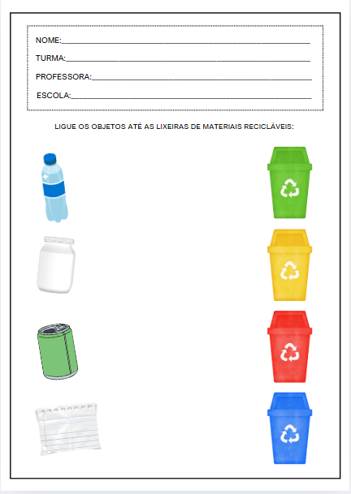

ACTIVIDAD 18

Separación de materiales reciclables

MATERIALES:
• Hoja impresa con cuatro recuadros o círculos con los siguientes títulos:
- Papel
- Plástico
- Vaso
- Metal
• Lápices de colores, crayones o rotuladores
• Imágenes reales u objetos de referencia visual en el tablero (opcional)

Paso a paso:
• Presentación de la propuesta:
- Muestre a los estudiantes algunos objetos reales o imágenes (por ejemplo, un cuaderno, una botella de plástico, un vaso, una lata).
- Di: "¡Hoy vamos a ayudar al planeta separando los materiales! Cada tipo de material va en un lugar diferente. ¡Dibujemos dónde debe ir cada cosa!"

• Distribución de actividades:
- Reparte la hoja con los cuatro espacios (cada uno con el nombre de un material).
- Explícales que deben dibujar objetos que conozcan en cada categoría.
• Ejemplos y apoyo durante la implementación:
- Pregunte: "¿Qué está hecho de papel? ¿Un periódico?" "¿Y qué han visto de plástico?" "El vidrio se puede romper... ¿qué hay de vidrio en su casa?" "¿Y una lata de refresco? ¿De qué están hechas?". Ayude a los niños con sugerencias si es necesario, sin limitar su creatividad.
ACTIVIDAD 19
VIDEO: LOS COLORES DE LOS CONTENEDORES DE RECICLAJE EN LA EDUCACIÓN AMBIENTAL

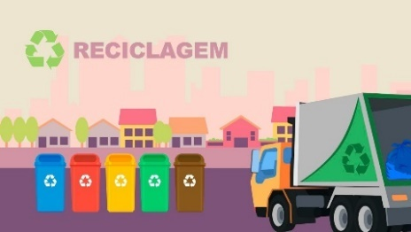
Enlace para acceder al vídeo:
https://www.youtube.com/watch?v=IfJ1z6ahgzk
• Presenta el tema: Di algo como: "¿Sabías que cada bote de basura tiene un color diferente? ¿Y que cada uno es para un tipo específico de basura? Hoy vamos a descubrir para qué sirven los botes de basura rojo, azul, verde y amarillo".
• Mostrar el vídeo: Muestra el vídeo a la clase, prestando especial atención a los colores y objetos que aparecen.
• Hable con los niños después del video: dirija una breve discusión con preguntas sencillas, como:
- ¿Qué contenedor es para el papel?
- ¿Y qué pasa con el de plástico?
- ¿Qué debemos tirar al contenedor verde para reciclar?
- ¿Por qué es importante tirar la basura en el lugar correcto?

• Actividad de refuerzo (inmediatamente después del vídeo): Realiza una actividad de clasificación, como por ejemplo:
- Juego de memoria con los colores de los contenedores de reciclaje y los materiales.
- Un juego que consiste en clasificar objetos reales o imágenes en cajas de colores.
ACTIVIDAD 20
EXPLOTACIÓN DE CHATARRA

MATERIALES:
Prepare un área sensorial o cajas con diferentes tipos de materiales de desecho limpios y seguros para su manipulación:
- Tapas de botellas de plástico (de jugo, yogur)
- Cajas de cartón pequeñas (como las de pasta de dientes, té o cerillas)
- Envases de yogur o queso crema
- Trozos de papel de aluminio arrugado
- Rollos de papel higiénico o rollos de toallas de papel
- Botellas de plástico vacías (pequeñas)
- Trozos de tela, esponja o goma
- Trozos de plástico de burbujas
- Frascos que hacen diferentes ruidos cuando se golpean o se agitan.

Paso a paso:
• Introducción e invitación:
- Di algo como: "¿Sabías que muchas cosas que tiramos se pueden usar para jugar y aprender? Hoy vamos a explorar materiales reales que hacen ruido y tienen diferentes texturas y formas. ¿Podemos identificar qué es liso, áspero, duro, blando o ruidoso?"
• Exploración libre:
- Coloque los materiales sobre una lona en el suelo o en mesas organizadas por tipo.
- Deje que los niños toquen, aplasten, sacudan, apilen, sientan y comparen los objetos.
• Sugerencias para la interacción durante la actividad:
- "¿Qué material hace ruido?"
- "¿Cuál parece algodón?"

- "¿Cómo es esta tapa?"
- ¿Has visto esto alguna vez en tu casa? ¿Para qué sirve?
• Desarrollar habilidades de escucha y observación:
- Anime a los niños a cerrar los ojos y descubrir lo que están sosteniendo simplemente por el sonido o la textura.
• Cierre de la propuesta:
- Reúne al grupo y pregúntales: "¿Qué fue lo que más disfrutaste jugando o escuchando?" "¿Crees que podríamos convertir esto en un juego o juguete mañana?"
ACTIVIDAD 21
ACTIVIDAD DE TAREA 3

Cómo completar la actividad:
- Hable con el niño sobre el tema: Explíquele con sencillez cómo se debe separar la basura para proteger el planeta. Explíquele que cada contenedor tiene un color y es para un tipo específico de material.
🔴 Rojo – Plásticos
🟡 Amarillo – Metales
🟢 Verde – Vidrio
🔵 Azul – Papeles
- Exploren los dibujos juntos: miren los objetos en la parte inferior de la página y hablen sobre de qué están hechos (papel, vidrio, plástico o metal).
- Recortar con cuidado: Anime al niño a recortar los cuadrados (con ayuda si es necesario), observando atentamente cada figura.
- Coloca los objetos en los espacios correctos: Ayuda al niño a colocar cada objeto en su contenedor correspondiente.
- Refuerza el aprendizaje: ¡Aprovecha esta oportunidad para hablar sobre cómo separas la basura en casa o cómo podrían empezar a hacerlo juntos!

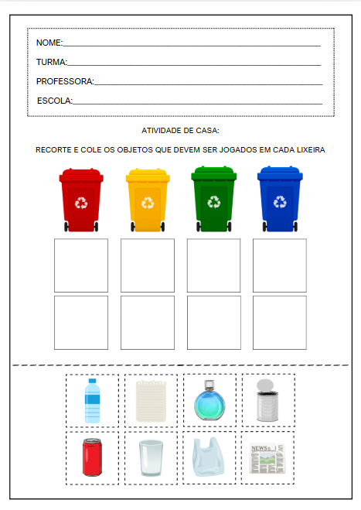
JUEVES
__/__/______

ACTIVIDAD 22
PRESENTACIÓN DEL TEMA

MATERIALES
Historia: Mi planeta rima con agua.
Actividades impresas
Vídeo: Consejos para ahorrar agua - Salvemos el planeta

PREGUNTAS ORIENTADORAS
- ¿Alguna vez has visto agua sucia?
- ¿Cómo podemos cuidar el agua y el aire?
- ¿Es importante ahorrar agua?

El agua es un regalo muy especial de la naturaleza. Está en todas partes: en el vaso que bebemos, en un baño caliente, en las plantas, en los ríos e incluso en nuestro cuerpo. Sin agua, nada vive: ni las personas, ni los animales, ni las flores.
Pero el agua puede agotarse si no la cuidamos. Cuando dejamos el grifo abierto, tiramos basura a los ríos o desperdiciamos agua, estamos dañando nuestro planeta.
Hoy descubriremos la importancia del agua para todo y qué podemos hacer para evitar desperdiciarla . Aprenderemos con historias, videos y actividades divertidas como cerrar el grifo, ducharnos rápidamente y usar el agua con responsabilidad.

ACTIVIDAD 23
HISTORIA: MI PLANETA RIMA CON AGUA

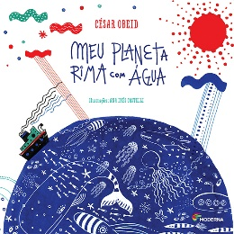
AUTOR: CÉSAR OBEID

El libro "Mi Planeta Rima con Agua" es una obra encantadora que combina poesía, sensibilidad y conciencia ambiental. Con rimas sencillas y palabras accesibles, la autora invita a los niños a reflexionar, de forma lúdica y creativa, sobre la importancia de preservar los recursos naturales, especialmente el agua, uno de los bienes más preciados de la Tierra.
A través de delicadas ilustraciones y versos que riman, el libro presenta situaciones cotidianas y pequeñas acciones que pueden marcar una gran diferencia en el cuidado del planeta. Se les enseña a los niños que el agua, además de rimar con belleza y vida, también rima con respeto, cuidado y futuro.
Ideal para usar en el aula, el libro promueve la escucha atenta, amplía el vocabulario y despierta el deseo de proteger el medio ambiente desde los primeros años de la infancia.

ACTIVIDAD 24
IDENTIFICACIÓN DE OBJETOS EN EL AGUA

MATERIALES:
- Lápiz de grafito o lápiz de color

Paso a paso:
• Contextualizando el tema (círculo de discusión): Comience explicando que los ríos y océanos albergan muchos animales, como peces y tortugas, y que necesitamos mantener el agua limpia para que todos podamos vivir bien. Pregunte: "¿Alguna vez han visto basura en el río o en la playa?", "¿Qué les pasa a los pececitos si el agua está sucia?".
• Presentación de la imagen: Muestre la imagen coloreada al grupo y pídales que la observen atentamente. Ayúdelos a nombrar los elementos: "¿Ven el pececito? ¿Y qué más aparece en el río?"
• Instrucciones de la tarea: Explique que deben marcar con una "X" solo los objetos que no pertenecen al río y que deben recolectarse (por ejemplo: botella de plástico, bolsa, lata, recipiente de poliestireno). Enfatice que no se deben marcar los peces ni las algas.
• Trabajo individual: Reparta papel y lápices, permitiendo que cada niño complete la actividad a su propio ritmo. Fomente la concentración y ayude cuando sea necesario, sin calificar al niño.
• Cierre: Finalmente, reúna al grupo y compartan lo aprendido. Pueden preguntar: "¿Qué cosas no pertenecen al río?", "¿Cómo podemos ayudar a cuidar el agua?"
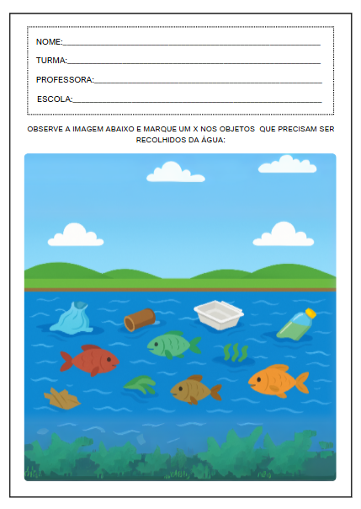

ACTIVIDAD 25
Filtro para botellas de PET

MATERIALES:
• 1 botella PET de 1,5L o 2L cortada a la mitad
• Algodón
• Arena fina y limpia
• Grava o piedras pequeñas (limpias)
• Recipiente para recoger agua filtrada (fondo de la botella PET o vaso transparente)
• Agua “sucia” (agua con tierra previamente mezclada)
• Embudo (opcional)

Paso a paso:
- Introducción lúdica:
  - Empecemos con la pregunta: "¿Sabías que muchas personas en el mundo no tienen agua limpia para beber?"
  - Muestra el agua sucia en un vaso transparente.
  - ¡Diles que hoy van a hacer un experimento para ayudar a limpiar el agua, como un científico!
- Montaje del filtro (con ayuda del profesor):
  - Tome la botella cortada y gire la parte del pico hacia abajo (como un embudo).
  - algodón en la parte inferior de la boquilla (atrapará partículas más grandes).
  - A continuación, añade una capa de arena limpia .
  - Por último, añade grava o piedras pequeñas encima de la arena.
- Demostración:
  - Vierta el agua sucia lentamente sobre el filtro.
  - Observe con los niños cómo el agua fluye hacia abajo y se filtra en el recipiente que se encuentra debajo.
  - Fomenta la observación atenta: "¡Mira qué diferente está el agua después de pasar por el filtro!" "¿Está más limpia? ¿Por qué?"

- Discusión sencilla:
  - Discuta la importancia de cuidar el agua y no tirarla cuando está sucia.
  - Es importante recalcar que el agua que sale de este filtro no es potable , pero nos ayuda a entender cómo limpiarlo adecuadamente.
- Terminación:
  - Deje que cada grupo repita el experimento (con supervisión).
  - Si quieres, toma fotos del antes y el después para crear un mural: "¡Somos amigos del agua!"
ACTIVIDAD 26
VIDEO: CONSEJOS PARA AHORRAR AGUA - SALVEMOS EL PLANETA

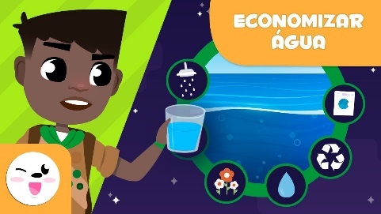
Enlace para acceder al vídeo:
https://www.youtube.com/watch?v=ClcluFPSi0Y&t=7s

1. Preparación para el vídeo:
Inicia una conversación preguntando: “¿Sabías que el agua puede acabarse si la desperdiciamos?” “¿Hay alguna manera de conservar agua todos los días?”. Diles a los niños que vas a ver un video con consejos muy importantes para salvar el planeta conservando el agua.

2. Visualización de vídeo:
- Organice a los niños en un espacio tranquilo.
- Muestra el video, haciendo pausas cuando sea necesario para explicar mejor con ejemplos prácticos.
Ejemplos para reforzar:
  - Cierra el grifo mientras te cepillas los dientes.
  - Tome duchas más cortas.
  - Utilice una regadera en lugar de una manguera.
  - Reutilizar el agua de lluvia (siempre con la supervisión de un adulto).
- Después del video – Debate: Fomente el intercambio de ideas con preguntas sencillas y que inviten a la reflexión:

- ¿A qué horas del día utilizas el agua?
- ¿Alguna vez has ayudado a alguien a cuidar el suministro de agua en su hogar?
- ¿Qué más podemos hacer para evitar el desperdicio?
ACTIVIDAD 27
OBSERVACIÓN DE AGUA LIMPIA Y SUCIA

MATERIALES:
- 2 recipientes de plástico transparentes y herméticos (por pareja o grupo de tres niños):
  - 1. con agua limpia (puede contener piedritas de colores claros, pétalos o perlas de gel para enriquecerla visualmente)
  - 1. Con agua sucia (mezclada con tierra, hojas secas, trozos de papel o arena)
- Toalla pequeña para manipular los frascos.
- Pizarra o cartel con los títulos: “AGUA LIMPIA” y “AGUA SUCIA”
Paso a paso:
• Presentación del tema:
- Muestre los dos frascos grandes a la clase y pregunte: "¿Qué ven dentro de estos frascos?" "¿Cuáles de estas aguas creen que podemos beber? ¿Y cuál preferiría recibir el planeta?"
• Exploración en parejas:
- Entregue un kit (que contiene ambos contenedores) a cada pareja o trío.
- Indíqueles que lo toquen (con cuidado), lo volteen, lo agiten ligeramente y lo observen con atención: "¿El agua hace un sonido diferente?" "¿Tiene olor? ¿Es más clara o más oscura?" "¿Qué hay dentro?"
• Clasificación visual colectiva:
- Reúne a todos y pídeles que ayuden a hacer un cartel colectivo: "¿Qué vimos en el agua limpia?" "¿Y qué encontramos en el agua sucia?"
• Reflexión final (en lenguaje accesible):
- Hable con los estudiantes sobre:
  - ¿Por qué es importante no tirar basura en los ríos?
  - ¿Qué pasa con los peces si el agua está sucia?
  - ¿Qué podemos hacer para cuidar el agua en casa?

ACTIVIDAD 28
ACTIVIDAD DE TAREA 4

Cómo completar la actividad:

• Muestre al niño una imagen del planeta y tenga una conversación breve y lúdica sobre lo que ve, resaltando las "manchas verdes" que son los continentes y los espacios blancos que representan el agua del planeta.
• Coloque una pequeña cantidad de pintura gouache azul en un plato pequeño.
• Indique al niño que sumerja ligeramente su dedo en la pintura.
• Pídale que estampe con su dedo todas las áreas en blanco de la figura del planeta, rellenándolas de azul, como si estuviera "pintando los océanos".

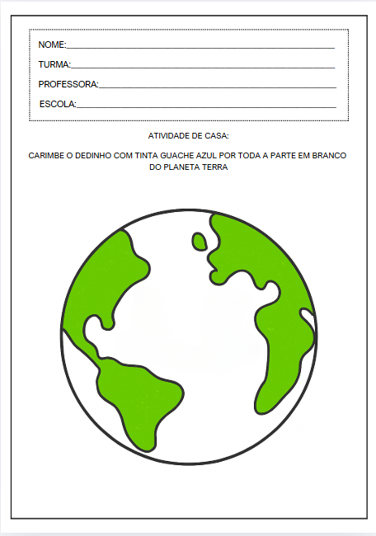

VIERNES
__/__/______

ACTIVIDAD 29
PRESENTACIÓN DEL TEMA

MATERIALES
Historia: Salvar el Planeta Tierra
Actividades impresas
Vídeo: La pandilla de Mónica - Cuidando el medio ambiente

PREGUNTAS ORIENTADORAS
- ¿Qué significa ser guardián de la naturaleza?
- ¿Cómo podemos plantar y cuidar las plantas?

Hoy nos embarcamos en una misión muy especial: ¡ser guardianes del planeta! ¡Así es! Un guardián es alguien que cuida, protege y hace el bien. Y nuestro planeta necesita guardianes que amen la naturaleza, los animales, las plantas, el agua y el aire.
Ser un guardián del planeta significa desechar la basura correctamente, reutilizar materiales, conservar el agua y cuidar todo con amor. Y aunque seamos pequeños, ¡podemos hacer grandes cosas!
A lo largo del día, descubriremos qué puede hacer cada uno de nosotros para ayudar a mantener la Tierra limpia, sana y feliz, con historias inspiradoras, juegos, vídeos, pinturas y mucha imaginación.

ACTIVIDAD 30
HISTORIA: SALVEMOS EL PLANETA TIERRA

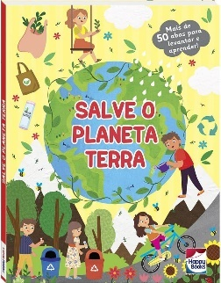
AUTOR: MAMMOTH WORLD Y RUTH MARSCHALEK NASCIMENTO

"Salva el Planeta Tierra" es un libro interactivo de la colección Descubriendo el Mundo , creado especialmente para que los niños pequeños aprendan, de forma lúdica y participativa, sobre los desafíos ambientales de nuestro tiempo. Con coloridas ilustraciones y solapas que revelan información oculta, el libro despierta la curiosidad y el sentido de responsabilidad de los pequeños lectores. Cada página presenta situaciones cotidianas que impactan el medio ambiente, como la basura, el desperdicio de agua o el consumo excesivo de energía.
Ofrece consejos sencillos y prácticos que los niños pueden aplicar en su vida diaria para cuidar mejor el planeta.
El objetivo es demostrar que pequeños gestos, como cerrar el grifo, tirar la basura en el lugar correcto o reutilizar materiales, pueden marcar una gran diferencia. Una lectura atractiva y educativa, ideal para trabajar temas como la sostenibilidad, la ciudadanía y el cuidado de la naturaleza desde la primera infancia.

ACTIVIDAD 31
¿Qué hace feliz a nuestro planeta?

MATERIALES:
- Hoja de actividades impresa (con imágenes de la casa y el exterior circundante)
- tijeras de punta roma
- Barra de pegamento
- Revistas viejas o fotografías impresas de miembros de la familia (opcional)
- Lápices de colores o crayones (para completar la decoración del hogar, si lo desea)

Paso a paso:
- Presente la propuesta con una conversación alegre: hable con la clase sobre cómo cada persona de la familia puede ayudar al planeta: cerrando el grifo, separando la basura, cuidando las plantas, ahorrando electricidad, etc.
- Explica el desafío: Los niños deberán recortar imágenes que representen acciones ambientales (positivas o negativas) y luego pegarlas dentro de la casa dibujada, representando cómo su familia puede actuar para cuidar el planeta.
- Refuerce la interpretación: Pregunte: "¿En tu casa tiran la basura al suelo?" , "¿Quién ayuda a cuidar las plantas?" o "¿Separan la basura para reciclar?" . De esta manera, los niños reflexionan sobre su rutina en casa y la expresan visualmente.
- Durante la actividad de collage: Anime a cada niño a decir qué representa la imagen elegida. Si la clase es avanzada, puede escribir el nombre del familiar junto a cada imagen (con la ayuda del profesor).
- Paso final: Los niños pueden decorar la casa con corazones, ventanas, sol, árboles, etc., reforzando el ambiente de cuidado y cariño.
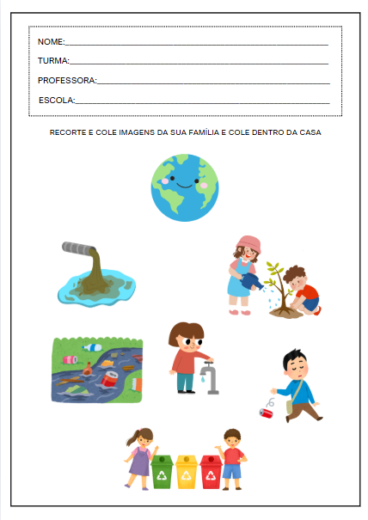

ACTIVIDAD 32
Plantando semillas en vasos reciclados.

MATERIALES:
• Vasos reciclados (como envases de yogur o vasos de plástico limpios)
• Tierra vegetal
• Semillas que germinan fácilmente (frijoles, alpiste, girasol, albahaca)
• Etiquetas con el nombre del niño (opcional)
• Cucharas pequeñas (para manipular la tierra)
• Regadera o botella rociadora con agua
• Periódico o lona para cubrir el suelo.

Paso a paso:
• Comience con una conversación motivadora: Reúna a los niños en círculo y pregúnteles: "¿Sabían que las plantas ayudan al planeta a respirar?". "¿Seamos amigos de la naturaleza y plantemos una pequeña semilla que crecerá y traerá vida a la Tierra?".
• Preparando el espacio:
- Cubre el piso o las mesas con papel periódico o lona para evitar ensuciar.
- Mantenga sus materiales organizados y fácilmente accesibles.
• Pasos para la plantación (con apoyo del docente):
- Entregue a cada niño un vaso reciclado.
- Cada niño coloca la tierra en el vaso (usando una cuchara o sus manos).
- Coloca la semilla en el centro y cúbrela con un poco más de tierra.
- Riegue ligeramente (utilice un pulverizador o una regadera).
• Finalización e identificación:
- Los niños pegan su etiqueta con su nombre en la taza.
- ¡Hablemos de los cuidados que necesitará la pequeña planta todos los días: sol, agua y amor!
• Monitoreo continuo:
- Acuerdan que todos los días observarán y cuidarán las plantas.
- Pueden documentar el progreso de la plántula con dibujos semanales.
ACTIVIDAD 33
VIDEO: LA BANDA DE MÓNICA - CUIDANDO EL MEDIO AMBIENTE

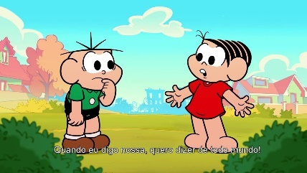
Enlace para acceder al vídeo:
https://www.youtube.com/watch?v=mJ8nISBlqvE
• Antes del vídeo:
- Conversen brevemente con los niños: «Hoy vamos a ver un video con la pandilla de Mónica. ¡Nos van a enseñar cómo podemos ayudar a que nuestro planeta sea más feliz y saludable!».
- Haga preguntas como:
  - ¿Alguna vez has visto basura en la calle?
  - ¿Cómo podemos ayudar a la naturaleza cerca de nuestra casa o escuela?
• Durante el video: Observe con los niños sus reacciones. Haga pausas, si es necesario, para explicar situaciones relacionadas con la contaminación, el desperdicio de agua o la deforestación.
• Después del vídeo:
- Revise el material con preguntas sencillas para fomentar la expresión oral y la comprensión:
  - ¿Qué hicieron Mónica y sus amigos para ayudar al planeta?
  - ¿Cómo podemos cuidar la naturaleza aquí en la escuela?
  - ¿Alguna vez has ayudado a tirar la basura en el lugar correcto?
ACTIVIDAD 34
EXPLORACIÓN DE LA TIERRA

MATERIALES:
• Tierra vegetal seca y húmeda (colocada en bandejas o cajas sensoriales)
• Macetas o recipientes de plástico reciclado vacíos (limpios)
• Semillas diversas (frijoles, girasol, maíz, alpiste)
• Pequeñas cucharas o espátulas de juguete
• Regaderas o pulverizadores llenos de agua
• Toallas o paños para limpiarse las manos
• Lona o periódico para cubrir el piso

Paso a paso:

• Bienvenida y contextualización:
- Muestra una maceta pequeña con una planta crecida.
- Di: "¿Sabías que todo empieza con una pequeña semilla? Pero antes de que crezca, ¡tenemos que preparar la tierra con nuestras propias manos!"
• Exploración libre de los elementos:
- Organice la clase en grupos pequeños para que puedan explorar bandejas que contienen tierra seca, tierra húmeda y semillas.
- Déjenles tocar, oler, remover con cucharas o con las manos: "¿A qué huele la tierra?" "¿Es igual la tierra seca que la tierra húmeda?" "¿Son todas estas semillas iguales?"
• Interacción con los jarrones:
- Ofrezca las macetas pequeñas y anime a los niños a transferir la tierra a ellas, manipulándola con las manos o cucharas.
• Observación y discusión sobre sensaciones:
- Fomenta conversaciones como: "¿Qué sentiste al tocar la tierra?" "¿Qué crees que le pasará a esta semilla después de plantarla?"

ACTIVIDAD 35
ACTIVIDAD DE TAREA 5

Cómo completar la actividad:

• Elija una foto de la cara del niño (preferiblemente una en la que esté sonriendo y mirando hacia adelante) y recórtela con cuidado en forma circular para que encaje en el espacio del superhéroe en la hoja provista.
• Ayuda al niño a pegar la foto en el espacio indicado, transformándolo en el personaje que protege la Tierra.
• Hable con el niño sobre la importancia de las actitudes sustentables y anímelo a decir lo que puede hacer para cuidar el planeta (por ejemplo, tirar la basura en el basurero, cuidar las plantas, no desperdiciar agua, etc.).
